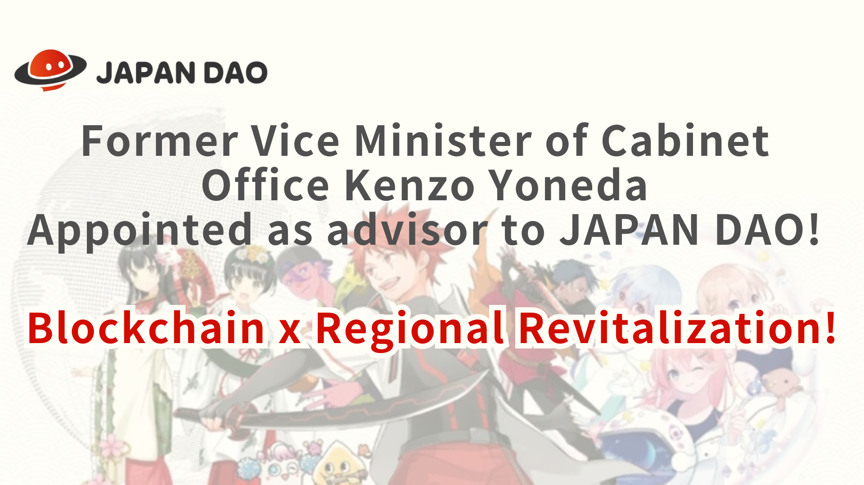
Igbakeji Igbakeji Igbakeji Akọsilẹ Igbakeji Knzo Ynzo, Onimọgboro Alagbanija Japan! Bonkain X Agbegbe Declanal!
Kaabo Awọn idile Awọn idile Japan! Nkan yii ni awọn iroyin pataki kan fun agbegbe waOnimọran tuntun si Ilu Japan Dao.againsts yii, a yoo ma jẹri si ni abẹlẹ Mr. Yonuda wa lẹhin, ati bi o ṣe le ṣe alabapin si iṣẹ apinfunni wa.
Japan Dao ṣe itẹwọgba minisita Vedi tẹlẹ ti Ile-iṣẹ Minisita ati Oluga ti o wa lọwọlọwọ ni May 1, 2024.MR.Yonda, ti o ni iriri iriri ati asopọ ti o jinlẹ pẹlu awọn ijọba agbegbe, yoo kopa ninu ẹgbẹ lati ṣe ifọwọsowọpọ pẹlu isọdọtun agbegbe ati ṣe alabapin si ifasẹhin agbegbe ti Japan ni Japan.
https://t.co/cbgyaQCAps
Awọn akoko ph (atẹjade)
https://prtimes.jp/main/html/rd/p/000000005.000134601.html
isọniṣoki
Ti kede Lono laipe kede laipe pe Kenzo Yonda, Minisita ti Ile-iṣẹ Tuntun.jaway.ere idaraya ati manga.
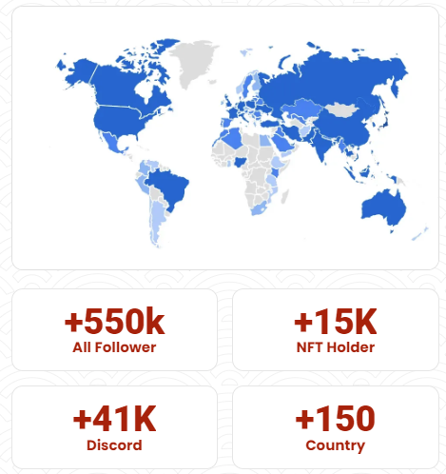
Ikọlẹ Kenzo Yndoda ati ikolu lori Japan Dao
Yonda ni oro ti iriri bi olulo ti o lapapo, ati pe o ni igbasilẹ orin ti o lapẹẹrẹ ni Ipinle agbegbe, O si n wa ifowosowopo agbegbe ati awọn ijọba oni-nọmba pẹlu awọn ijọba agbegbeYonda, a ṣe ifọkansi lati pese alagbero ati awọn solusan ti imotuntun fun awọn ọran ti o dojuko nipasẹ awọn agbegbe orisirisi.
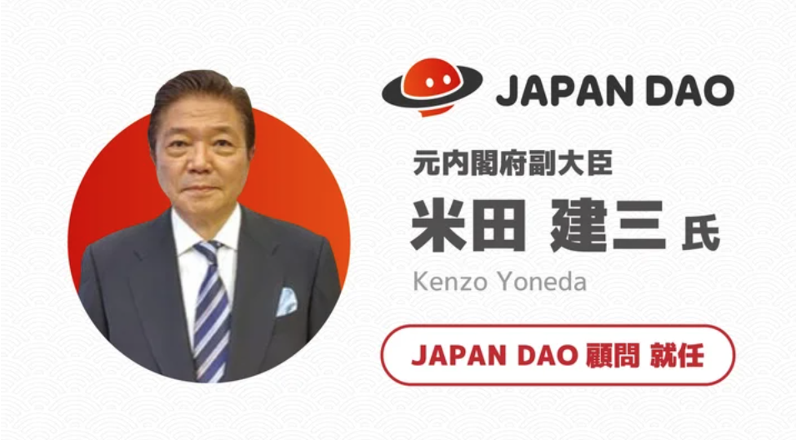
Awọn ipilẹṣẹ akọkọ ati awọn abajade ti o nireti
Ofanloon ifowosowopo ifowo pọsi: Japan dao yoo ni agbara pẹlu awọn ohun kikọ agbegbe
Atilẹyin SNS: Japan Dao le ṣe lilo iṣẹ ti o tobi julọ ati iṣiṣẹ ti o tobi julọ lati ṣe aṣeyọri ilosoke ninu awọn ọmọlẹyin nipasẹ atilẹyin, ati pinpin afilọ ti Japan si agbaye.
Lilo Imọ-ẹrọ: Iwọn titaja awọn ọgbọn ti o lo imọ-ẹrọ NFT ati CATA le faagun de ọdọ ati sunmọ ọpọlọpọ eniyan.
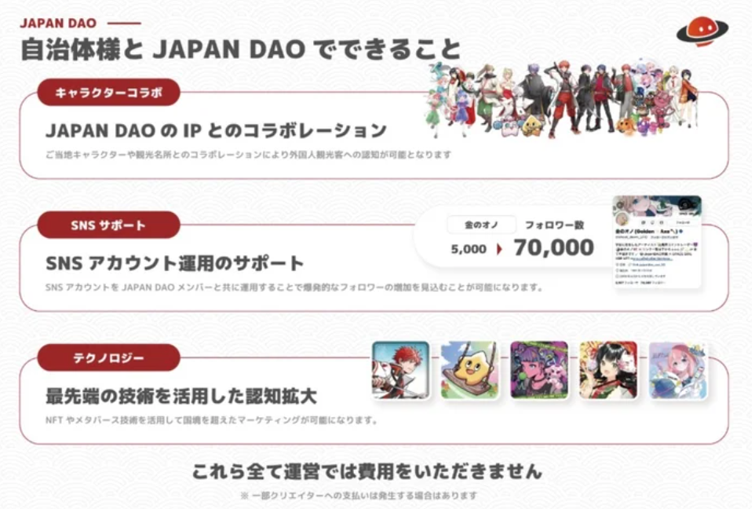
Asọtẹlẹ Idagba iwaju (Itanna ti Ẹka Idapalu)
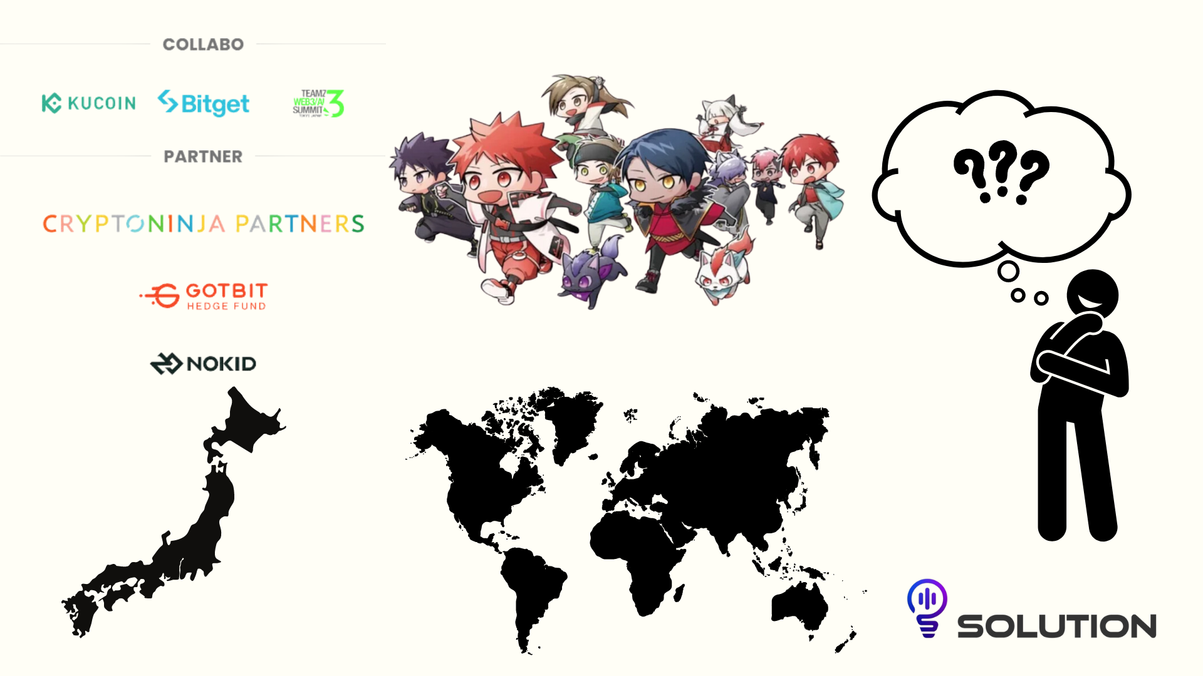
A nreti awọn iṣẹ ti Ifiweranṣẹ agbegbe ati igbega Irin-ajo nipasẹ awọn ijọba-ajo ati ifowosowopo agbegbe ati ifowosowopo agbegbe ati ifowosowopo agbegbe.
Pẹlupẹlu, ikede ti awọn onigbọwọ ajọ pẹlu CNP, iṣẹ akanṣe ti oke ni Oṣu Kẹta Ọjọ 30, 2024, ti ni ipinnu ti Ile-iṣẹ Ọmọde ti Ile-iṣẹnisile Ile-iṣẹ Yẹyin ti Ile-iṣẹ TelePẹlu awọn ijọba agbegbe agbegbe.
Ni ọjọ iwaju, o ti nireti pe a yoo lo NFF yoo ṣee lo ni awọn ounjẹ ati awọn ile itaja ni ayika Japan nipasẹ NFT jẹ apakan ti igbesi aye rẹ ojoojumọ rẹ.ipa bi Afara kan ti o so agbegbe ati aye jẹ yiya pọ fun idagbasoke ọjọ iwaju!
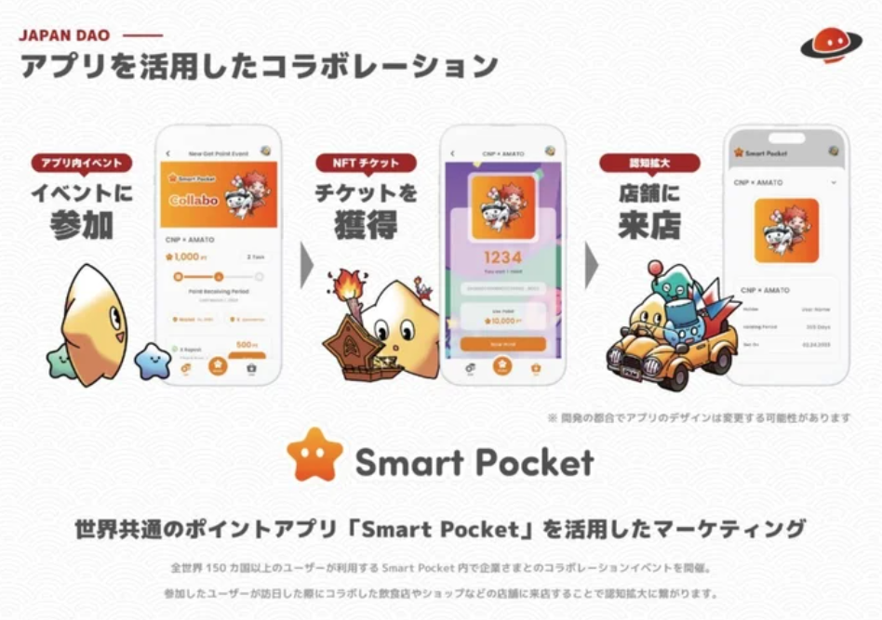
isọniṣoki
Ijọpọ ti Kenzlo Yonda ati imọ-ẹrọ Blogchain jẹ agbara nla lati pese awọn solusan pataki ati awọn solusan imotuntun fun awọn oriṣiriṣi awọn ẹya ti Japan.This jẹ igbesẹ pataki lati dagba akoko tuntun.
Jan Japan Dao n wa awọn ọmọ ẹgbẹ tuntun ati siwaju sii ifowosowopo .thraugh yii.
Mail Hom Japan Dao Chiebu Mail: Alaye@izanistus.com
Oju opo osise: HTTPS://izaniousries.com
Aye ti iwa: https://jappandao.jp
Ti o ba nifẹ si Japan Dao, jọwọ tẹle ati Ski fun "Kamana Kupan Dao".
AKIYESI X: https: //twitter.com/japonnfmuseum
Didflard osise: https://dissoft.com/invite/japondao
Instagram osise: HTTPS: //www.instagram.com/japannkmuseum/

